Инструкции за подготовка на разширено резюме за
„Национална научна конференция по околна среда – 2024“
И. Петров ^{1*}, М. Иванова² и Г. Георгиев²

¹Департамент „Метеорология“, Национален институт по метеорология и хидрология
²Факултет/Департамент „…………….“, Софийски университет „Св. Кл. Охридски“
Ключови думи: first, second, third, fourth, fifth.
* email: i.petrov@somewhere.edu

Въведение
Моля, използвайте този шаблон за изготвяне на резюме.
Резюмето трябва да е в двойна колона (като този пример) и да е дълго ЕДНА страница (всяка допълнителна страница ще бъде автоматично изтрита). Използвайте формат на страницата А4 и направете всички полета (отгоре, отдолу, отляво, отдясно) широки 20 мм. Използвайте шрифт Calibri с размер 10 pt (с изключение на заглавието, което трябва да бъде с размер 12 pt, удебелен). Центрирайте заглавието, имената на авторите, адресите, ключовите думи и имейл адреса за връзка. Моля, съставете заглавие, което ясно и кратко описва съдържанието на вашата работа, за да се постигне максимален ефект.
Методология
Обособете основния текст отляво и отдясно. Не използвайте номера на страници. Ключовите думи имат за цел да привлекат вниманието към вашия реферат и да помогнат на организаторите да разпределят реферата между най-подходящите рецензенти и сесии на конференцията.

Резултати и изводи
Използвайте ясен български език, за да напишете резюмето си, като наблегнете на описанието на новото и защо то трябва да привлече вниманието на аудиторията.

Таблица 1. Сравнение между теоретичните прогнози и експерименталните измервания.
Месец | Измерени (μg/m3) | Прогнозирани (μg/m3)
Януари | 0.4 | 0.4711
Юни | 2.4 | 1.528×10⁴

Цитирането на използваните източници трябва да бъдат направени в стила на (Rosner, 2000), Fernandez de la Mora and Kozlowski (2013) или както Neubauer et al (2010). Примери за препратки са показани по-долу. Оставете празен ред над списъка с литературни източници, както и над благодарностите.

Преглед на резюмето
Резюметата ще бъдат разгледани от Научния комитет. Резюмета, които не отговарят на стандартите ще бъдат отхвърлени.
Приетите резюмета ще бъдат публикувани на уебсайта НИМХ. Заглавията на резюметата и списъците на авторите ще бъдат включени в програмата на конференцията.

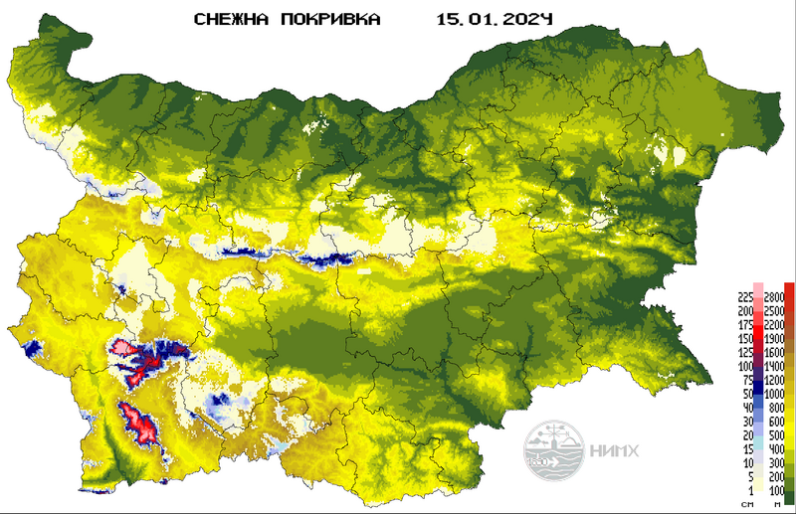

Фигура 1. Снежна покривка.

Резюмето трябва да бъде изпратено на: conference@meteo.bg в word и pdf формат.
Крайният срок за изпращане на резюмета е 8 март 2024 г. Опитайте се да подадете резюмето достатъчно рано, за да избегнете проблеми в последния момент.

Благодарности: Това изследване е осъществено в рамките на проект……, финансиран от ………., №………

Цитираната литература може да бъде максимум 3 източника
Annual reports, Available online: URL:........ (accessed on 7 June 2019)
Balabanova, Sn. (2021), Bul. J. Meteo & Hydro, 16/1.
Neubauer, N., Seipenbusch, M. and Kasper, G. (2010) Proc. European Aerosol Conference, EAC2010, Granada.

